ФЕДЕРАЛЬНОЕ ГОСУДАРСТВЕННОЕ ОБРАЗОВАТЕЛЬНОЕ
БЮДЖЕТНОЕ УЧРЕЖДЕНИЕ ВЫСШЕГО ОБРАЗОВАНИЯ
ФИНАНСОВЫЙ УНИВЕРСИТЕТ
ПРИ ПРАВИТЕЛЬСТВЕ РОССИЙСКОЙ ФЕДЕРАЦИИ
ЧЕЛЯБИНСКИЙ ФИЛИАЛ

Кафедра «Математика и информатика»

Контрольная работа

по дисциплине: «Информационные технологии управления контентом»

Студент: Темников А.В.
Курс: 5
Направление: Бизнес-информатика
Личное дело № 100.30/120153
Преподаватель: Бунова Елена Вячеславовна, кандидат технических наук, доцент.

Челябинск, 2015
Описание сайта

В рамках данной контрольной работы был создан интернет-сайт на тему логопедических игр для развития речи. Адрес сайта: logoigri.um.la. В качестве движка сайта используется CMS «Joomla!», он расположен на бесплатном хостинге um.la с бесплатным доменом третьего уровня. Внешний вид сайта и его административная панель представлены на рисунках ниже.

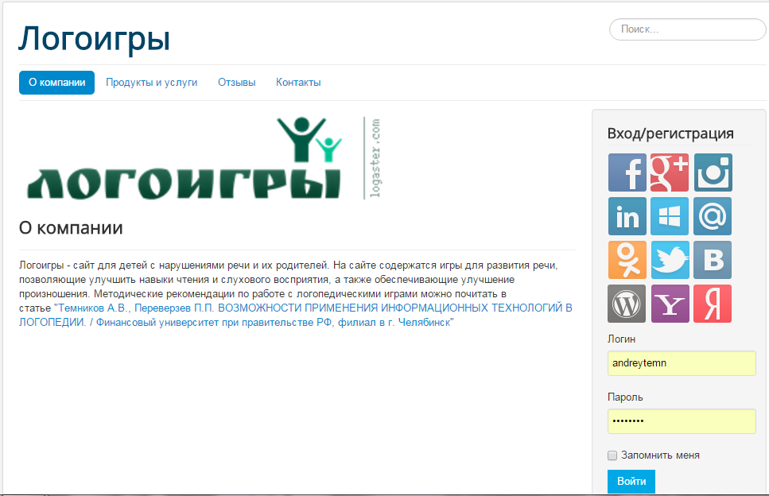
Рисунок 1: Раздел «О компании» играет роль домашней страницы сайта
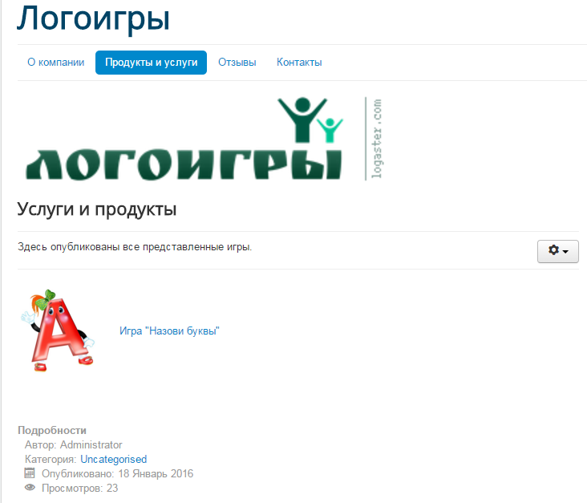
Рисунок 2: Раздел «Продукты и услуги»
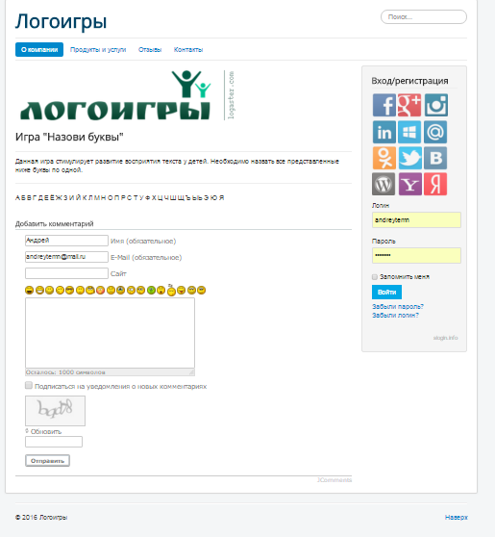
Рисунок 3: Пример услуг – «Игра «Назови буквы» с возможностью комментирования.
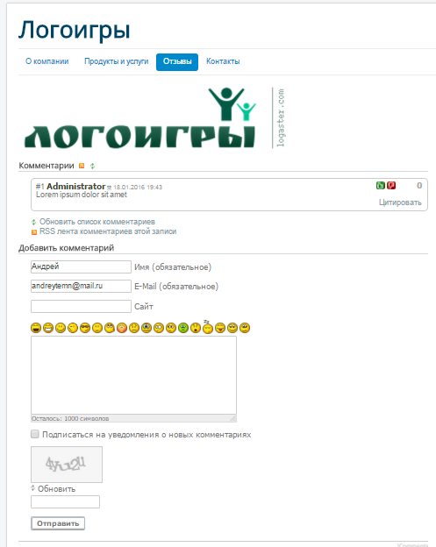
Рисунок 4: Раздел «Отзывы», содержит форму добавления комментариев
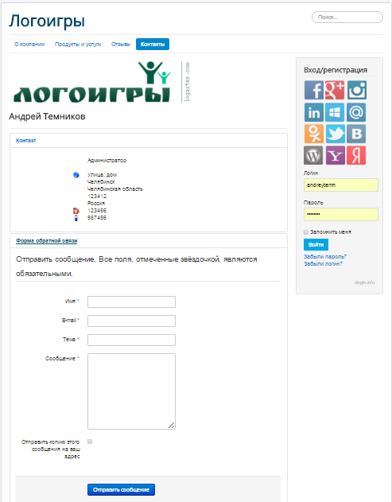
Рисунок 5: Раздел «Контакты», содержит контактные данные администратора сайта и форму обратной связи

Рисунок 6: Модуль «Логотип» был изменен на более подходящий к тематике сайта при помощи генератора бесплатных логотипов
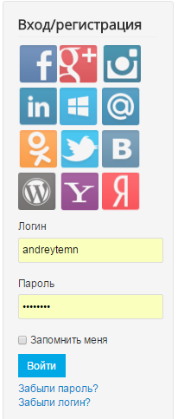
Рисунок 7: «Форма входа/регистрации»
Для организации аутентификации через социальные сети был подключен плагин «SLogin» и модуль авторизации.
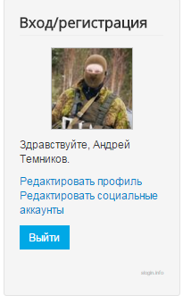
Рисунок 8: Форма «Вход/регистрация» с выполненным входом через социальную сеть.
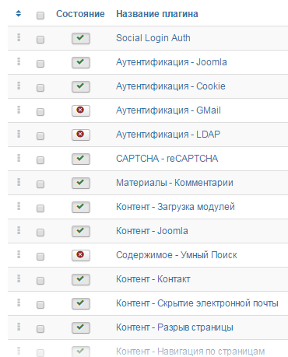
Рисунок 9: Перечень плагинов сайта
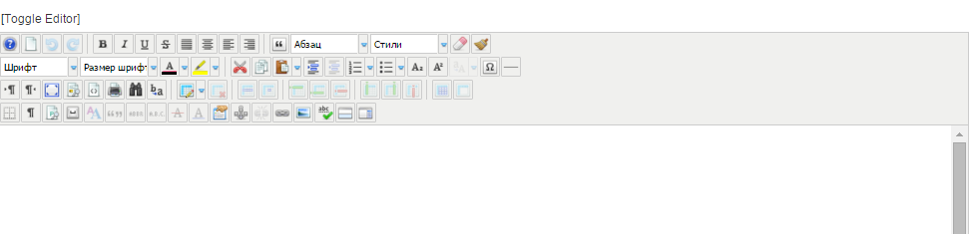
Рисунок 10: Окно редактора JCE

Для сайта были подключены следующие модули:
- Визуальный редактор JCE;
- Плагин добавления комментариев JComment;
- Плагин авторизации через социальные сети SLogin.
Все они предоставлены на скриншотах выше.

